事故発生時の対応方法
なぜこの業務が必要なのか？
事故が発生した場合は、速やかに市町村へと報告する事が行政によって定められていますので、発生した事故を具体的に「事故報告書」に記載する必要があります。介護における事故とは、ご利用者様の私物を物損してしまった時やご利用者様の体に外傷が残るような怪我をしてしまった時などを指します。事故が起きた原因を改善し事故再発防止に努めましょう。

事故発生後、速やかにフロアリーダーに報告する
転倒や物を壊してしまったら場合は速やかに外傷や痛み・精神状態の確認を速やかにおこない報告する。報告後指示を待ち、事故発生時の状況を把握する。外傷がある場合はご利用者様を動かさない様にすること。
※転倒があった場合、無理に体を動かすと、脳に影響する可能性があるため転倒時の体勢を保持する必要がある。

緊急性が高い場合は救急車「119」を要請する
119番に連絡し「救急」であることを伝える。住所を市町村から伝え現在の状況を説明する。

事故報告書を記載する
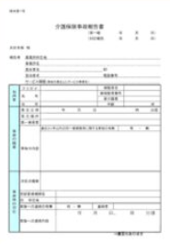
事故に遭遇したスタッフが自己の詳細を具体的に書く。
※注意：事故報告書の【再発防止】は【○○を検討中】や【○○を対策する】などといった漠然とした内容はNG。
行政からの指導があるので再発防止のために「実施した内容」を記載すること。

